Algoritma Analizi 2.Ödev Raporu

# ÖĞRENCİNİN ADI SOYADI

## ÖMER LÜTFÜ TORTUMLU

# ÖĞRENCİNİN NUMARASI

## 16011110

# ÖDEV KONUSU

HASHİNG

YÖNTEM

* İlk olarak kullanıcıya hashlenmiş dosyanın olup olmadığı sorulur. Eğer varsa dosya ismi istenir. Dosya ismi doğruysa dosyadaki değerler hash tablosuna aktarılır.
* Kullanıcıdan aramak istediği kelime istenir. Kullanıcın sonucu debug mı normal mi görmek istediği sorulur normal bir arama isteniyorsa normal arama yöntemi fonksiyonu çağrılır eğer debug moda isteniyorsa debug fonksiyonunda sonuç yazdırılır. Kullanıcı kelimeyi girer kullanıcının girdiği değer hashlenir tablodaki değer ile aynıysa sözlükte olduğu yazısını gönderir eğer tabloda bulunmuyorsa kullanıcının bir harfi yanlış girdiği düşünülerek kelimedeki bütün harf kombinasyonları tek tek denenir. Bulunan değerler ekrana yazdırılır.
* Eğer kullanıcı tekrar bir arama yapmak isterse başa dönülür.

UYGULAMA

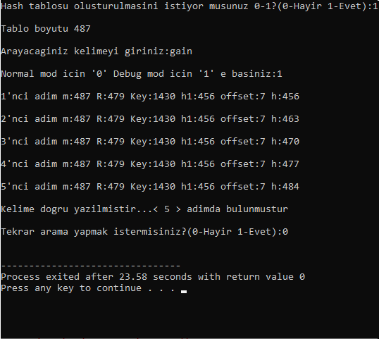

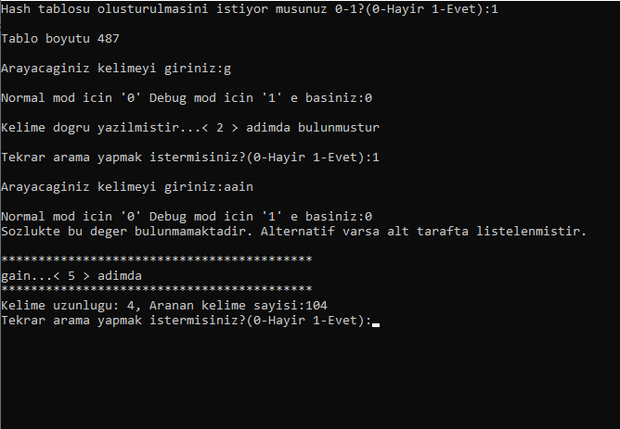

FACE ->Yok 461 Adım bakılıyor.

FACT ->Yok

GOLE ->Yok

GOLF ->Yok

HOLE ->Yok

HOLK ->Yok

BISK ->Yok

BITE ->Yok

DAME ->Yok

DAMN ->Yok

NIMS ->Yok

NINE ->Yok

PAIN ->

PAIR ->

LIVE ->

LOAD ->

YARD ->

YARE ->

ZERO ->

ZEST ->

FACX ->

FACZ ->

GOLT ->

GOLZ ->

HOLF ->

HOLR ->

BIST ->

BITF ->

DAMF ->

DAMZ ->

NIMT ->

NINF ->

PAIY ->

PAIZ ->

LIVT ->

LOAR ->

YARF ->

YART ->

ZERT ->

ZESZ->

KOD

#include <stdio.h>

#include <stdlib.h>

#include <string.h>

#define m 487 //tablo uzunlugu icin gereken m = EnküçükAsalSayı >= TablodakiElemanSayısı / LoadFactor?

#define R 479 //R degerini m’den küçük ilk asal sayı olarak alınız.

#define l 15 //en uzun kelimeyi tutmak için gereken indis sayısı

int encrypt(char str[]){

int i,key;

for(i=key=0;i < strlen(str); i++)

key +=(str[i]-'a')*26*i ;

return key;

}

int h1(int key){

return key % m;

}

int offset(int key){

return R-(key%R);

}

int h(int key,int i){

return (h1(key) + i*offset(key)) % m ;

}

int wordLength(char str[l]){

int i,r=0; //girilen kelimenin uzunluğunu

for(i=0;i<l;i++){

if(str[i]!='\0'){

r++;

}

}

return r;

}

void wordSearchNormal(char hash[m][l],char str[l],int *iteration,int *isthere){

int r,j=0,i=0,k=0;

r=wordLength(str);

while(hash[h(encrypt(str),i)][0]!='\0' && str[j]!='\0' && k!=r){ //hash tablosunda bir değer varsa

k=0;

for(j=0;j<l;j++){

if(hash[h(encrypt(str),i)][j]==str[j] && str[j]!='\0' && hash[h(encrypt(str),i)][j]!='\0' ){

k++; // k kelimelerdeki eşit olan indislerin eşitlik sayısını tutuyor eğer girilen değer boyutuyla eş ise kelime bulunmuş oluyor.

}

}

j=0;

i++;

}

*iteration=i;

*isthere=(k==r);

}

void wordSearchDebug(char hash[m][l],char str[l],int *iteration,int *isthere){

int r,j=0,i=0,k=0;

r=wordLength(str);

while(hash[h(encrypt(str),i)][0]!='\0' && str[j]!='\0' && k!=r){ //hash tablosunda bir değer varsa

k=0;

for(j=0;j<l;j++){

if(hash[h(encrypt(str),i)][j]==str[j] && str[j]!='\0' && hash[h(encrypt(str),i)][j]!='\0' ){

k++; // k kelimelerdeki eşit olan indislerin eşitlik sayısını tutuyor eğer girilen değer boyutuyla eş ise kelime bulunmuş oluyor.

}

}

j=0;

printf("\n%d'nci adim m:%d R:%d Key:%d h1:%d offset:%d h:%d\n",i+1,m,R,encrypt(str),h1(encrypt(str)),offset(encrypt(str)),h(encrypt(str),i));

i++;

}

*iteration=i;

*isthere=(k==r);

}

int main(){

char word[l];

char hash[m][l];

int count = 0,i,j,key; //hash tablosu varsa dosya okunurken değerin atanacağı indisi tutuyor.

for(i=0;i<m;i++){ //Hash tablosunu boşaltıyorum //m is defined value

for(j=0;j<l;j++){

hash[i][j]='\0';

}

}

j=0;

int isHashTable;

printf("Hash tablosu olusturulmasini istiyor musunuz 0-1?(0-Hayir 1-Evet):");

scanf("%d",&isHashTable);

getchar();

if(isHashTable==1){

char * filename = "smallDictionary.txt";

FILE * fp = fopen(filename, "r");

if (fp == NULL) return 1; //Böyle bir dosya yoksa çalışma duruyor

char c; //okunan değerin atandığı karakter değişkeni

while((c = fgetc(fp)) != EOF){ //Dosyanın son karakterine kadar okunuyor

if(c == ' ' || c == '\n')

{

i=0;

while(hash[h(encrypt(word),i)][0]!='\0'){

i++;

}

strcpy(hash[h(encrypt(word),i)],word);

for(j=0;j<l;j++){

word[j]='\0';

}

j=0;

}

else

{

word[j]=c;

j++;

}

}

fclose(fp);

char * newHashFilename = "hashingTable.txt";

FILE * fph = fopen(newHashFilename, "w");

fclose(fph);

for(i=0;i<m;i++){

fopen(newHashFilename, "a+");

if(hash[i][0]=='\0'){

fprintf(fph, "\n");

}

else{

for(j=0;j<l;j++){ //girilen kelimenin uzunluğunu

if(hash[i][j]!='\0'){

fprintf(fph, "%c",hash[i][j]);

}

}

fprintf(fph, "\n");

}

}

fprintf(fph, " "); //En sona bir boşluk koyuyorum en sondaki cümleyi hash tablosuna atamak için

fclose(fph);

}

else{

char oldHashFilename[100];// = "hashingTable.txt";

// getchar(); //scanf kullanarak bir değer okuduktan sonra program otomatik olarak alt satıra geçer , scanf den sonra gets, fgets fonksiyonu kullandığınızda ise o karakter dizisine ‘\n’ karakteri gönderiyor.

printf("Hashlenmis dosyanin adini giriniz:");

gets(oldHashFilename);

FILE * fpr = fopen(oldHashFilename, "r");

if (fpr == NULL){

printf("Boyle bir dosya bulunmamaktadir."); //Böyle bir dosya yoksa çalışma duruyor

return 1;

}

char cr; //okunan değerin atandığı karakter değişkeni

while((cr = fgetc(fpr)) != EOF){ //Dosyanın son karakterine kadar okunuyor

if(cr == ' ' || cr == '\n')

{

strcpy(hash[count],word);

++count;

for(j=0;j<l;j++){

word[j]='\0';

}

j=0;

}

else

{

word[j]=cr;

j++;

}

}

fclose(fpr);

}

// for(i=0;i<m;i++){

// printf("%s\n",hash[i]);

// }

printf("\nTablo boyutu %d\n\n",m);

int repeat=1;

while(repeat==1){

printf("Arayacaginiz kelimeyi giriniz:");

// getchar(); //scanf kullanarak bir değer okuduktan sonra program otomatik olarak alt satıra geçer , scanf den sonra gets, fgets fonksiyonu kullandığınızda ise o karakter dizisine ‘\n’ karakteri gönderiyor.

char str[l]={'\0'};

gets(str);

printf("\n");

int iteration,isthere,debug,s=0;

wordSearchNormal(hash,str,&iteration,&isthere);

printf("Normal mod icin '0' Debug mod icin '1' e basiniz:");

scanf("%d",&debug);

if(isthere){

if(debug==1)

wordSearchDebug(hash,str,&iteration,&isthere);

printf("\nKelime dogru yazilmistir...< %d > adimda bulunmustur\n", iteration);

}

else {

printf("Sozlukte bu deger bulunmamaktadir. Alternatif varsa alt tarafta listelenmistir.\n");

int a,b,search=0; //search aranma sayisini tutuyor

char tmp;

for(a=0;a<wordLength(str);a++){

tmp=str[a];

for(b=0;b<26;b++){

str[a]='a'+b;

s++;

wordSearchNormal(hash,str,&iteration,&isthere);

search+=iteration;

if(debug==1)

printf("%s...<var mi? '%d' > \n",str, isthere);

if(isthere){

printf("\n******************************************");

printf("\n%s...< %d > adimda \n",str, iteration);

if(debug==1)

wordSearchDebug(hash,str,&iteration,&isthere);

printf("******************************************\n");

}

}

str[a]=tmp;

}

printf("Kelime uzunlugu: %d, Aranan kelime sayisi:%d, Adim sayisi:%d",wordLength(str),s,search);

search=0;

}

printf("\nTekrar arama yapmak istermisiniz?(0-Hayir 1-Evet):");

scanf("%d",&repeat);

printf("\n");

getchar();

}

return 0;

}